Pressemitteilung

Urlaubstraum für Eisenbahner

Im Führerstand über Europas höchste Eisenbahnbrücke in Montenegro

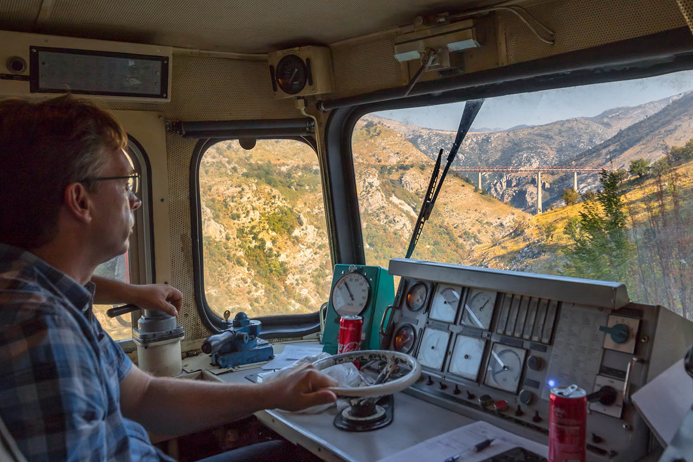
Die höchste Eisenbahnbrücke Europas im Blick: Eine Führerstandsmitfahrt auf Montenegros spektakulärer Bahnstrecke nach Kolašin ist ein außergewöhnliches Erlebnis.
Foto: Michael Bader

Bar, 6. März 2019. Türkisblaues Meer, schroffe Bergspitzen und jährlich über zweihundert Sonnentage machen Montenegro zu einem beliebten Urlaubsziel. Doch das kleine Land an der Adria beherbergt auch eine der spektakulärsten Bahnstrecken der Welt. Eisenbahnliebhaber können ab sofort bei einer Mitfahrt im Führerstand die Überquerung der höchsten Eisenbahnbrücke Europas erleben. Ein außergewöhnliches Angebot, das exklusiv von den Ferienwohnungen utjeha.me angeboten wird.

Die rund 480 Kilometer lange Bahnstrecke von Bar, an der montenegrinischen Adriaküste, in die serbische Hauptstadt Belgrad ist legendär. Sie gilt als ein Meisterwerk der Ingenieurskunst. Mit Steigungen von bis zu 25 Promille überquert sie die Gebirgszüge der Dinariden. Die Strecke führt durch 254 Tunnel und über 435 Brücken. Eine davon ist das Mala-Rijeka-Viadukt, die höchste Eisenbahnbrücke Europas. 25 Jahre dauerte der Bau der Strecke bis zu ihrer Fertigstellung 1976. Sie galt als teuerstes Infrastrukturprojekt im ehemaligen Jugoslawien.

Einen Traumurlaub für Eisenbahner verspricht Michael Bader, Inhaber der Ferienwohnungen Utjeha.me in der Gemeinde Bar im Süden Montenegros. Der Deutsche lebt schon viele Jahre im „Land der schwarzen Berge“. Zum Thema Eisenbahn kam er eher zufällig. Bei Dreharbeiten für das deutsche Fernsehen hörte er vom großen Wunsch des montenegrinischen Lokführers Zoran Bošković, der einmal im Führerraum eines ICE fahren wollte. Bader setzte alle Hebel in Bewegung und schaffte es, diesen Traum wahr werden zu lassen. Auf der neuen ICE-Schnellstrecke von München nach Berlin durfte Bošković im Frühjahr 2018 seinem deutschen Kollegen Andreas Hartmann während der Fahrt über die Schulter schauen. Als der ICE-Lokführer dann spontan zum Gegenbesuch nach Montenegro kam, revanchierte sich Bošković und nahm den Deutschen mit auf die eindrucksvolle Bahnstrecke durch die Berge Montenegros. Von diesem Erlebnis war Hartmann begeistert und Michael Bader kam auf die Idee, dies auch anderen Bahnfreunden zu ermöglichen. Er entwickelte ein spezielles Eisenbahner-Angebot.

Die Führerstandsmitfahrt in einer Lokomotive der JŽ-Baureihe 461 von Bar bis Kolašin ist der Höhepunkt des Programms. Diese mittlerweile über vierzig Jahre alten Loks wurden speziell für Bahnstrecken mit starken Steigungen konstruiert. Bei einem Besuch des Bahndepots können die Gäste außerdem Lokomotiven der JŽ-Baureihe 661 bestaunen, die international als „Kennedy-Lokomotive“ von General Motors bekannt wurden. Die in den Siebzigern hergestellten, dieselelektrisch betriebenen Loks sind in Montenegro noch heute im Einsatz. Auch ein Besuch des Mala-Rijeka-Viaduktes aus nächster Nähe ist im Angebot enthalten.

Das Programm mit deutschsprachiger Leitung einschließlich einer Woche Ferienwohnung ist ab 280 Euro erhältlich. Informationen unter http://bahn.utjeha.me.

Hinweis für die Redaktion

Diese Pressemitteilung (PDF, DOCX) und Bildmaterial können Sie sich hier herunterladen:
http://presse.utjeha.me/

Weiteres Bildmaterial:

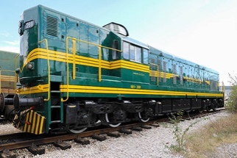
Unter dem Namen „Kennedy-Lokomotive“ ist die von General Motors entwickelte JŽ-Baureihe 661 bekannt. In Montenegro sind die dieselelektrisch betriebenen Lokomotiven bis heute im Einsatz.
Foto: Michael Bader

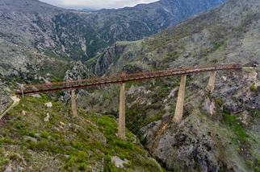

Im Führerstand des Schnellzugs 430 über das 198 Meter hohe Mala-Rijeka-Viadukt. Es ist die höchste Eisenbahnbrücke Europas.
Foto: Michael Bader

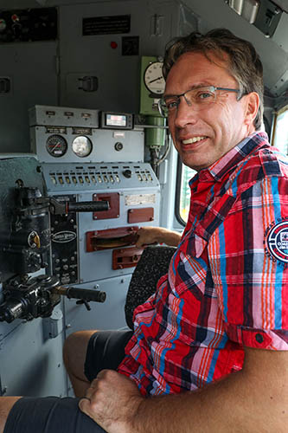

Urlaubsangebot für Eisenbahnliebhaber: ICE-Lokführer Andreas Hartmann an Bord einer Kennedy-Lokomotive ist begeistert.
Foto: Michael Bader

Ferienwohnungen UTJEHA.ME
Montenegro Ferienwohnungen & Apartments
Ulica Maršal
Herr Michael Bader
85356 Bar / Utjeha
Montenegro

Tel. +382 (0) 69 546 851 (MNE)
Tel. +49 (0) 2623 897 6997 (DE)
Fax +49 (0) 2623 897 6994 (DE)

Web: www.utjeha.me
Mail: info@utjeha.me

Michael Bader
Montenegro Experte

